





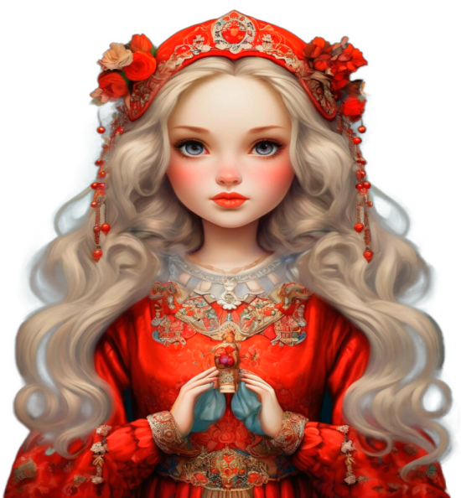

Категория - ЖЕНСКИЕ МАСТЕРА
Номинация «Коммерческая салонная стрижка»
Модели
Участники соревнований выполняют коммерческую дневную стрижку с укладкой. Стрижка не должна выглядеть прогрессивной.

Увлажнение | На увлажнение волос 3 минуты.
Цвет | Можно использовать 3 гармоничных цвета, включая базовый. Запрещены неоновые цвета: зелёный, синий, желтый, фиолетовый, красный, сиреневый. Цветные спреи запрещены.
Наращивание | Наращивание волос запрещено.
Инструменты | Разрешено использовать любые инструменты для стрижки и укладки. Запрещается брить модель. Минимальная для бритья длина волос должна составлять 2 см.
Средства поддержки | Средства поддержки запрещены
Стрижка | До начало соревнований длина волос должна составлять минимум 10 см по всей голове. Волосы не должны быть предварительно подстрижены и /или уложены. Волосы должны быть подстрижены минимум на 5 см. за предоставленное время.
Украшение для лица | Любые украшения на волосах и запрещены.
Наращивание | Наращивание волос запрещено
Время выполнения | 40 минут.
Критерии оценки | Общее впечатление прически, стиль, цвет. Законченная прическа должна иметь повседневный коммерческий вид и не являться очередной «Прогрессивной стрижкой». При оценке, жюри должны иметь возможность видеть стрижку целиком.
Оборудование:
1. Организатор Фестиваля предоставляет:
- стол;
- стул
2. Участник Фестиваля:
- удлинитель

ЗАЯВКА
на участие в ХII Фестивале мастеров
парикмахерского искусства,
ногтевого сервиса и визажа «Золотой локон»
категория - Женские мастера
номинация
«Коммерческая салонная стрижка»

Фамилия ________________________________________________
Имя _________________________________________________
Отчество ________________________________________________

Дата рождения ________________________________________________

Специальность, ________________________________________________
квалификация ________________________________________________

Профессиональный
стаж ________________________________________________

Место работы, ________________________________________________
(название салона, __________________________________________
или парикмахерской

Район, город, поселок
и.т.д. _______________________________________________
_______________________________________________

Контактный ________________________________________________
телефон, адрес ______________________________________________
электронной почты

Паспортные ________________________________________________
данные ________________________________________________

ИНН участника _________________________________________________
________________________________________________

Подпись заявителя ________________ Дата __________________

Настоящей подписью я подтверждаю, что: 1 Самостоятельно ознакомлен (а) с регламентом Фестиваля мастеров парикмахерского искусства, ногтевого сервиса и визажа «Золотой локон» (правилами и условиями проведения испытаний, требования к моделям, и т.п.) 2. Согласен (а) с тем, что решения судей не обсуждаются и апелляции не принимаются. 3. Согласен(а) на обработку моих персональных данных.

Номинация «Вечерняя прическа»
Модель
Участники создают модную элегантную причёску в свободном стиле с использованием различных техник и приёмов работы (начёс, плетение, жгуты, узлы и т.д.).
Волосы могут быть заранее накручены, уложены феном. Наличие бигуди, клипс, зажимов, резинок и т.п. на волосах моделей до начала конкурса запрещено.
Длина волос | До плеча и ниже.
Цвет | Использование цветов свободно. Рекомендуется выбирать гармонично сочетающиеся цвета. Цветные спреи запрещены.
Наращивание | Наращивание волос запрещено.
Инструменты | Для выполнения причёски могут использоваться любые инструменты (фен, щипцы, утюги, гофре и т.п.).
Постижи | Использование постижей запрещено.
Средства | Разрешено использование всех средств.
Украшение | Разрешено использование максимум двух украшений, покрывающих не более 20% головы.
Время выполнения | 40 минут.
Критерии оценки | Целостность образа, чистота исполнения прически.  При оценке, жюри должны иметь возможность видеть прическу целиком.
Оборудование:
1. Организатор Фестиваля предоставляет:
- стол;
- стул
2. Участник Фестиваля:
- удлинитель.

ЗАЯВКА
на участие в ХII Фестивале мастеров
парикмахерского искусства,
ногтевого сервиса и визажа «Золотой локон»
категория - Женские мастера
номинация
«Вечерняя прическа»

Фамилия ________________________________________________
Имя _________________________________________________
Отчество ________________________________________________

Дата рождения ________________________________________________

Специальность, ________________________________________________
квалификация ________________________________________________

Профессиональный
стаж ________________________________________________

Место работы, ________________________________________________
(название салона, __________________________________________
или парикмахерской

Район, город, поселок
и.т.д. _______________________________________________
_______________________________________________

Контактный ________________________________________________
телефон, адрес ______________________________________________
электронной почты

Паспортные ________________________________________________
данные ________________________________________________

ИНН участника _________________________________________________
________________________________________________

Подпись заявителя ________________ Дата __________________

Настоящей подписью я подтверждаю, что: 1 Самостоятельно ознакомлен (а) с регламентом Фестиваля мастеров парикмахерского искусства, ногтевого сервиса и визажа «Золотой локон» (правилами и условиями проведения испытаний, требования к моделям, и т.п.) 2. Согласен (а) с тем, что решения судей не обсуждаются и апелляции не принимаются. 3. Согласен(а) на обработку моих персональных данных.

Номинация «Креативное окрашивание» (заочная работа)
Манекен - головка

Проводится среди готовых работ на манекен - головках. Участники должны представить предварительно выполненную работу с креативным творческим цветом волос.

Длина волос | Длина волос может быть длинной или короткой
Цвет | Выбор цвета свободный
Средства | Использование всех фиксирующих средств разрешено
Критерии оценки | Креативность и оригинальность цвета волос

ЗАЯВКА
на участие в ХII Фестивале мастеров
парикмахерского искусства,
ногтевого сервиса и визажа «Золотой локон»
категория - Женские мастера
номинация
«Креативное окрашивание» (заочная работа- манекен-головка)

Фамилия ________________________________________________
Имя _________________________________________________
Отчество ________________________________________________

Дата рождения ________________________________________________

Специальность, ________________________________________________
квалификация ________________________________________________

Профессиональный
стаж ________________________________________________

Место работы, ________________________________________________
(название салона, __________________________________________
или парикмахерской

Район, город, поселок
и.т.д. _______________________________________________
_______________________________________________

Контактный ________________________________________________
телефон, адрес ______________________________________________
электронной почты

Паспортные ________________________________________________
данные ________________________________________________

ИНН участника _________________________________________________
________________________________________________

Подпись заявителя ________________ Дата __________________

Настоящей подписью я подтверждаю, что: 1 Самостоятельно ознакомлен (а) с регламентом Фестиваля мастеров парикмахерского искусства, ногтевого сервиса и визажа «Золотой локон» (правилами и условиями проведения испытаний, требования к моделям, и т.п.) 2. Согласен (а) с тем, что решения судей не обсуждаются и апелляции не принимаются. 3. Согласен(а) на обработку моих персональных данных.

Категория - МУЖСКИЕ МАСТЕРА

Номинация «Салонная стрижка с укладкой»
Модель
Перед началом работы участники готовят рабочие места. Волосы модели должны быть смочены. Использование косметических средств до начала соревнований запрещено.
Конечный стиль не должен быть техническим или прогрессивным.

Длина волос | Длина любая.
Стрижка | Разрешены все режущие инструменты.
Инструменты для укладки | Укладка производится только руками, все остальные инструменты запрещены (фен запрещен).
Стайлинг | Разрешены все фиксирующие средства.
Цвет | Максимум 2 гармоничных цвета+переходный оттенок. Допустимые цвета: белый, черный, коричневый, блонд, серебристый. Все остальные цвета+цветные распылители запрещены.
Время выполнения | 30 минут
Критерии оценки | Общее впечатление от стрижки, стиля и цвета. Чистота исполнения причёски

Оборудование:
1. Организатор Фестиваля предоставляет:
- стол;
- стул
2. Участник Фестиваля:
- удлинитель

ЗАЯВКА
на участие в ХII Фестивале
мастеров парикмахерского искусства,
ногтевого сервиса и визажа «Золотой локон»
категория - Мужские мастера
номинация
«Салонная стрижка с укладкой»

Фамилия ________________________________________________
Имя _________________________________________________
Отчество ________________________________________________

Дата рождения ________________________________________________

Специальность, ________________________________________________
квалификация ________________________________________________

Профессиональный
стаж ________________________________________________

Место работы, ________________________________________________
(название салона, __________________________________________
или парикмахерской

Район, город, поселок
и.т.д. _______________________________________________
_______________________________________________

Контактный ________________________________________________
телефон, адрес ______________________________________________
электронной почты

Паспортные ________________________________________________
данные ________________________________________________

ИНН участника _________________________________________________
________________________________________________

Подпись заявителя ________________ Дата __________________

Настоящей подписью я подтверждаю, что: 1 Самостоятельно ознакомлен (а) с регламентом Фестиваля мастеров парикмахерского искусства, ногтевого сервиса и визажа «Золотой локон» (правилами и условиями проведения испытаний, требования к моделям, и т.п.) 2. Согласен (а) с тем, что решения судей не обсуждаются и апелляции не принимаются. 3. Согласен(а) на обработку моих персональных данных.

